Bizagi

Mariana Caramico – RA 40006
Mateus Larrubia – RA 40015
Pedro Padilha – RA 40033
Caso 01 - Gerenciamento das Comunicações do Projeto

A empresa de distribuição de Instrumentos Musicais Jimi Hendrix vem enfrentando grandes dificuldades em seus processos de entregas.

Segundo o Dono da Empresa o Sr. Curt Cobain os problemas acontecem devido ao fato que o sistema ERP dele não tem o modulo de logística ativado. No início da empresa isso não era problema, pois ele mesmo fazia as entregas, mas com o aumento das vendas esse problema vem se agravando dia a dia.

Dado a ausência de um sistema de logística os controles são manuais, ou seja:

- Saída dos Caminhões;
- Confirmação de Entrega;
- Validação de quantidade transportada;
- Aceitação dos produtos pelo cliente;
- Escolha dos trajetos e Caminhões disponíveis;
- Validação das capacidades de transporte do Caminhão

Você como Analista de Negócios foi convocado para ajudar pela diretoria para propor uma solução sistêmica e de processos para melhorar e efetividade dessa operação.

Na primeira reunião ele pediu que crie alguns artefatos para ajudá-lo no entendimento e gaps nos processos, sendo assim:

- Desenhe o processo com está hoje;
- Quais melhorias você indicaria no processo, desenho o novo processo;
- Baseado nas gerências do PMBOK apresentadas durantes o semestre, desenhe um plano para entrega de um projeto de automação dos processos apresentados.

1. Desenhe o processo como está hoje:
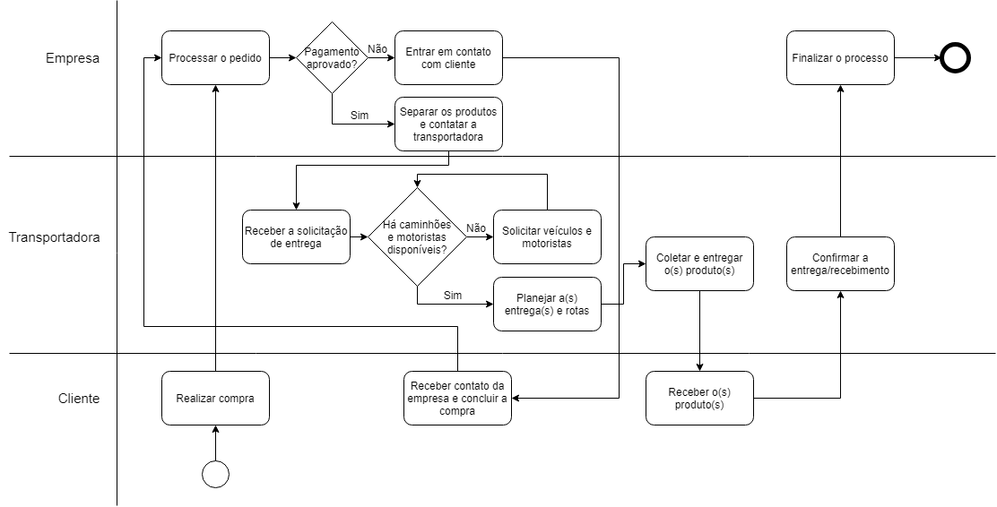

2. Quais melhorias você indicaria no processo, desenho o novo processo:
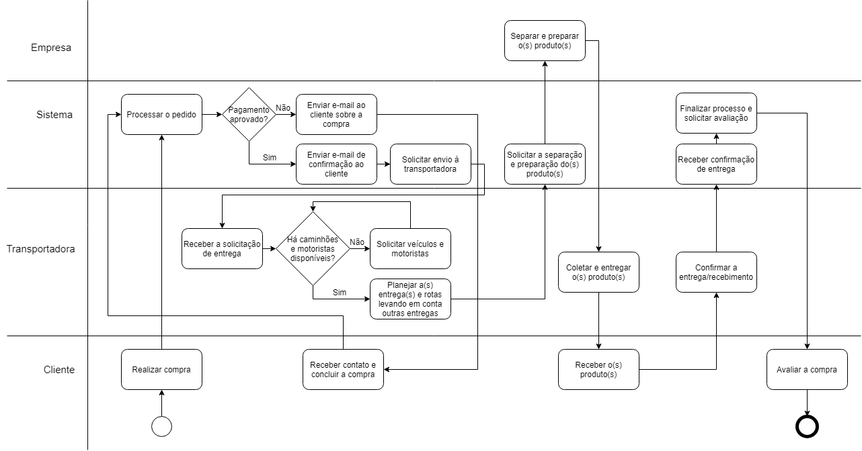
3. Baseado nas gerências do PMBOK apresentadas durantes o semestre, desenhe um plano para entrega de um projeto de automação dos processos apresentados:

3.1 Termo de abertura

Projeto | Designação
Automação do controle de entrada e saída de recursos. | Analista Josefa fica designada gerente do projeto. Possui total autoridade, sendo para contratação e gerenciamento de pessoal sob seus próprios critérios.
Descrição | Lista de Milestones
O novo sistema controlará a entrada e saída de produtos, caminhões e o horário de trabalho dos profissionais. | • 21/01/2018 – Início do desenvolvimento  • 11/02/2018 – Início dos testes  • 18/03/2018 – Entrega do projeto
Justificativa | Orçamento
Aumento da dificuldade no controle do fluxo dos produtos, dos caminhões e dos profissionais, devido ao aumento da demanda. | Deve ser gerenciado conforme licitação o orçamento máximo de R$ 15.000,00
Objetivo | Riscos Preliminares
Implementar um sistema de um e-commerce que automatiza o processo de compra e venda. | • Excedência do prazo de entrega;
Requisitos Preliminares | Data, Assinatura do Sponsor
• Visualização de caminhões disponíveis e em uso;  • Visualização de produtos em estoque;  • Validação de pagamentos;  • Feedback do cliente sobre a entrega; | 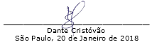

3.2 EAP
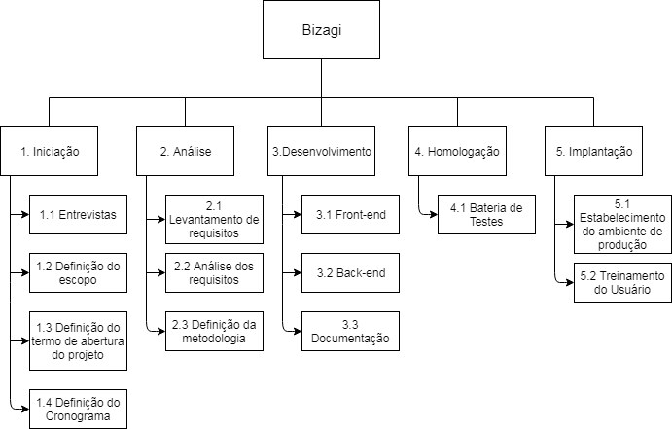
3.3 Lista de requisitos

3.3.1 Requisitos funcionais:

- Possibilidade de cadastro de profissionais;
- Criação de uma escala de profissionais;
- Possibilidade de “cadastro” de meios de transporte (dados como tipo do veículo, capacidade de carga por peso e por espaço, consumo por Km, etc);
- Possibilidade de “cadastro” de produtos (dados como peso, quantidade, categoria, etc);
- Visualização de meios de transporte disponíveis e em uso;
- Visualização de produtos em estoque;
- Validação de pagamentos;
- Feedback do cliente sobre a entrega;

3.3.2 Requisitos não-funcionais:

- O serviço deve funcionar normalmente em máquinas com hardware fraco;
- O serviço deve ser hospedado no Azure;
- Há preferência pelo uso de um banco de dados MSSQL;

3.4 Cronograma

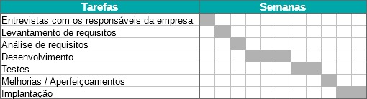

3.5 Caminho Crítico

